Temat: Czyste powietrze- czy wiemy, czym oddychamy?
- Co to jest powietrze? – rozmowa kierowana.
Dzieci próbują odpowiedzieć na pytania:
Co to jest powietrze?,
Gdzie się znajduje?,
Jaki ma kształt i kolor?,
Po czym poznajemy, że jest?,
Czy bez powietrza można puszczać bańki mydlane, nadmuchać balon, puścić latawiec?,
Czy powietrze może być brudne?,
Co wpływa na czystość powietrza?
Następnie nauczyciel wymienia różne przedmioty. Zadaniem dzieci jest określenie, czy dany przedmiot wpływa na jakość powietrza, a jeśli tak, to czy jest to wpływ pozytywny (dzieci unoszą kciuk do góry), czy negatywny (dzieci kierują kciuk w dół).
Przykładowe przedmioty: samochód, rower, drzewo, fabryka, pies, stół, wiatr, piec.
- Czyste powietrze wokół nas- prezentacja multimedialna.

- Po co jest deszcz? – rozmowa zainspirowana treścią wiersza A. Frączek pt. „Deszcz”.
Dzieci próbują odpowiedzieć na pytania: Co robi się mokre, kiedy pada deszcz?, Co może się stać, kiedy deszcz nas przemoczy?, Czy wszyscy nie lubią deszczu?, Kto się cieszy z deszczu?

Deszcz Gwałtu, rety! Co się dzieje?!!
Z nieba znów jak z cebra leje!
Deszcz przemoczył w parku ławki,
Kosz na śmieci i huśtawki,
Zrosił nowy szyld w hotelu,
A pieczarce zmył kapelusz…
Chyba zaraz humor stracę!
Gdy poszedłem z psem na spacer,
Dopadł mnie paskudny katar,
A Burkowi zmokła łata!
A w dodatku nikt dokoła
Nie rozumie mej niedoli:
Ani morze parasoli,
Ani drzewa,
Ani krzaki…
Z gniazdek wyfrunęły ptaki
– W deszczu piórka sobie myją
I deszczówkę z kałuż piją.
Klon z radości się zieleni,
a dżdżownica wyszła z ziemi
Chyba wszystkich ten deszcz cieszy!
Oczywiście oprócz pieszych…
Agnieszka Frączek Źródło: A. Frączek, „Deszcz”, [w:] „Dobre obyczaje, czyli z przyrodą za pan brat”, Wydawnictwo Arkady, Warszawa 2007, s. 52–53
- Co wspólnego ma deszcz z cytryną? – zabawa badawcza, opisywanie cech cytryny. Nauczyciel pokazuje dzieciom cytrynę i mówi, że deszcz ma cechę wspólną z cytryną. Dzieci określają cechy cytryny i próbują określić, która z nich pasuje do deszczu. Nauczyciel kroi cytrynę i wyciska z niej sok do kubeczka. Dzieci obserwują pierwszą wspólną cechę – obie rzeczy są mokre. Na koniec dzieci próbują odrobinę soku z cytryny, określają jej smak, a nauczyciel informuje, ze deszcz może mieć, tak jak cytryna, odczyn kwaśny. Następnie prowadzący opowiada o skutkach kwaśnych deszczy, ilustrując swoją wypowiedź zdjęciami z internetu lub czasopism. Przydatne informacje: Zwykły, czysty deszcz nie jest szkodliwy dla natury, ale zanieczyszczenia powietrza powodują, że deszcz robi się kwaśny i wówczas szkodzi przyrodzie. Opady niszczą warstwę znajdującą się na liściach. Bez tej warstwy woda bardzo szybko paruje z liści, w rezultacie czego rośliny zielone się wysuszają. Zaczynają chorować, a ich liście (igły) żółkną i opadają. Kwaśne deszcze mają również niekorzystny wpływ na gleby. Kwas wypłukuje z nich wapń. Pozbawione wapnia grunty stają się niezdatne do uprawy. Ziemia robi się jałowa. W takiej nieżyznej ziemi rośliny umierają. Również jeziora cierpią z powodu kwaśnych deszczy. Giną w nich rośliny i zwierzęta, zwłaszcza ryby, które potrzebują czystej wody (pstrągi i łososie).
- Kwiatowy eksperyment – zabawa badawcza, przygotowanie eksperymentu. Dzieci ustawiają dwie doniczki z ozdobnymi kwitnącymi roślinami. Do jednej z nich nic nie przyklejają, do drugiej przyklejają samodzielnie przygotowany rysunek przedstawiający plasterek cytryny. Od tej pory kwiatek w doniczce bez obrazka będzie podlewany samą wodą, a drugi kwiatek – sokiem z cytryny. Dzieci będą prowadzić obserwacje, zwracając uwagę na kolor kwiatów i liści. Wybierają miejsce na ustawienie doniczki w sali, zwracając uwagę na potrzeby roślin (światło słoneczne). Nauczyciel zachęca dzieci do wypowiedzi na temat możliwych efektów eksperymentu.
- „J” jak jajko – zabawa dydaktyczna, zapoznanie z małą i wielką literą „j”.
Nauczyciel pyta, jaką głoską zaczyna się słowo „jajko” i czy dzieci znają jeszcze inne słowa zaczynające się na „j”. Dzieci podają słowa z głoską „j” na początku, w środku i na końcu wyrazu, określają jej położenie. Dzielą słowa na sylaby, określają ich liczbę, podejmują próby głoskowania prostych słów. Nauczyciel prezentuje wielką i małą literę „j” oraz pokazuje sposób jej pisania. Dzieci omawiają wygląd liter, szukają skojarzeń związanych z ich kształtem.
- Mój przyjaciel drzewo – praca plastyczna. Dzieci malują duże drzewo, uwzględniając zauważone podczas spaceru cechy. Następnie wycinają z czasopism i doklejają postacie ludzi i zwierząt oraz dorysowują różnego rodzaju elementy, tak aby powstał plakat przedstawiający drzewo jako przyjaciela ludzi i zwierząt.
- Praca z książką:
Sześciolatki: KP 58, 59, 60,61, Popisanki Litera J,j; Zeszyt Litera J,j
Pięciolatki KP 41,42, 64 ,Karta pracy : litera J,j; Zeszyt Litera J,j
Czterolatki KP 30,31,50, karta pracy

Czterolatki
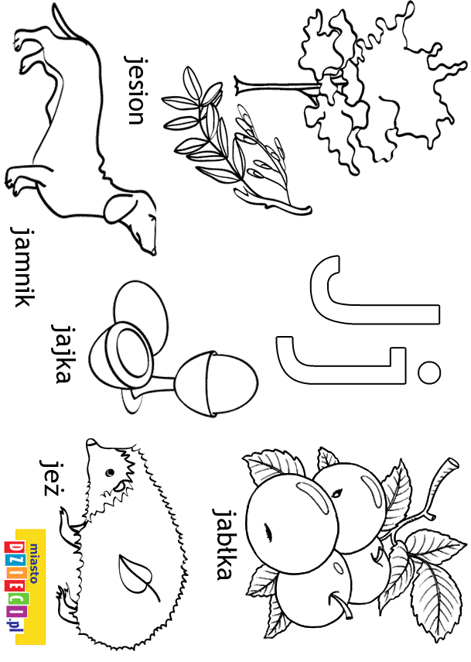
Pięciolatki
